Қарағанды облысы әкімдігінің
2016 жылғы 5 мамырдағы
№ 31/11 қаулысымен
бекітілген
"Бірыңғай жинақтаушы зейнетақы қорына және (немесе) ерікті жинақтаушы зейнетақы қорына, банктерге, ішкі істер органдарына кәмелетке толмаған балалардың мүлкіне иелік ету және кәмелетке толмаған балаларға мұра ресімдеу үшін анықтамалар беру" мемлекеттік көрсетілетін қызмет регламенті
1. Жалпы ережелер
1. "Бірыңғай жинақтаушы зейнетақы қорына және (немесе) ерікті жинақтаушы зейнетақы қорына, банктерге, ішкі істер органдарына кәмелетке толмаған балалардың мүлкіне иелік ету және кәмелетке толмаған балаларға мұра ресімдеу үшін анықтамалар беру" мемлекеттік көрсетілетін қызметті (бұдан әрі – мемлекеттік көрсетілетін қызмет) беруші Қарағанды облысы қалалары мен аудандарының жергілікті атқарушы органдары (бұдан әрі – көрсетілетін қызметті беруші) болып табылады.
Өтінішті қабылдау және мемлекеттік көрсетудің қызмет нәтижесін беру:
1) "Азаматтарға арналған үкімет" мемлекеттік корпорациясының коммерциялық емес қоғамы (бұдан әрі – Мемлекеттік корпорация);
2) электрондық үкіметтің" www.e.gov.kz веб-порталы (бұдан әрі – портал) арқылы жүзеге асырылады.
2. Мемлекеттік қызметті көрсету нысаны – электрондық (ішінара автоматтандырылған) және (немесе) қағаз жүзінде.
3. Мемлекеттік қызмет көрсетудің нәтижесі:
1) Қазақстан Республикасы Білім және ғылым министрінің 2015 жылғы 13 сәуірдегі № 198 "Отбасы және балалар саласында көрсетілетін мемлекеттік қызметтер стандарттарын бекіту туралы" бұйрығымен бекітілген "Бірыңғай жинақтаушы зейнетақы қорына және (немесе) ерікті жинақтаушы зейнетақы қорына, банктерге, ішкі істер органдарына кәмелетке толмаған балалардың мүлкіне иелік ету және кәмелетке толмаған балаларға мұра ресімдеу үшін анықтамалар беру" мемлекеттік көрсетілетін қызмет стандартының (Нормативтік құқықтық актілерді мемлекеттік тіркеу тізілімінде № 11184 болып тіркелген) (бұдан әрі - Стандарт) 1-қосымшасына сәйкес нысан бойынша бірыңғай жинақтаушы зейнетақы қорына берілетін анықтама;
2) Стандарттың 2-қосымшасына сәйкес нысан бойынша ішкі істер органдарына кәмелетке толмаған балалардың мүліктеріне иелік ету үшін берілетін анықтама;
3) Стандарттың 3-қосымшасына сәйкес нысан бойынша банктерге кәмелетке толмаған балалардың мүліктеріне иелік ету үшін берілетін анықтама.
Мемлекеттік қызмет көрсету нәтижесін ұсыну нысаны – электрондық және (немесе) қағаз түрінде.
Көрсетілетін қызметті алушы мемлекеттік көрсетілетін қызметті көрсету нәтижесі үшін қағаз жеткізгіште өтініш берген жағдайда мемлекеттік қызмет көрсету нәтижесі электрондық форматта ресімделеді, қағазға басып шығарылады, көрсетілетін қызметті берушінің уәкілетті тұлғасының қолымен және мөрімен расталады.
Порталда мемлекеттік қызмет көрсетудің нәтижесі көрсетілетін қызметті алушының "жеке кабинетіне" көрсетілетін қызметті берушінің уәкілетті адамының электрондық цифрлық қолтаңбасымен (бұдан әрі – ЭЦҚ) қол қойылған электрондық құжат нысанында жіберіледі.
2. Мемлекеттiк қызметті көрсету процесiнде көрсетiлетiн қызметтi берушiнiң құрылымдық бөлiмшелерiнiң (қызметкерлерiнiң) iс-қимылы тәртiбiн сипаттау
4. Мемлекеттiк қызмет көрсету бойынша рәсiмдi (iс-қимылды) бастауға осы Стандартқа 4, 5, 6 қосымшада белгіленген нысан бойынша жеке тұлғаның өтiнiші (бұдан әрі – көрсетілетін қызметті алушы) немесе ЭЦҚ куәландыратын электрондық құжат нысанындағы сұрауының Стандарттың 9-тармағында көрсетілген қажетті құжаттарды ұсынуы іс-қимылдың басталуына негіз болып табылады.
5. Мемлекеттiк қызмет көрсету процесiнiң құрамына кiретiн рәсiмдердің (iс-қимылдардың) мазмұны, оның орындалу ұзақтығы:
1) көрсетілетін қызметті берушінің кеңсе қызметкері көрсетілетін қызметті алушы қажетті құжаттарды беру кезеңінен қабылдауды және оларды тіркеуді жүзеге асырады, басшының қарарына жолдайды – 15 (он бес) минут;
нәтижесі – кіріс құжаттар журналында құжаттарды кеңсенің тіркеуі;
2) көрсетілетін қызметті берушінің басшылығы құжаттарды қарайды және жауапты маманды тағайындайды – 30 (отыз) минут;
нәтижесі – орындау үшін жауапты маманды белгілеу;
3) жауапты маманның құжаттардың Стандарттың 9-тармағында көрсетілген талаптарға сәйкестігін қарауы және бірыңғай жинақтаушы зейнетақы қорына және (немесе) ерікті жинақтаушы зейнетақы қорына, банктерге, ішкі істер органдарына кәмелетке толмаған балалардың мүлкіне иелік ету және кәмелетке толмаған балаларға мұра ресімдеу үшін анықтамалар дайындауы - 4 (төрт) жұмыс күні;
нәтижесі – көрсетілетін қызметті берушінің басшысына анықтаманы қол қобюға жолдау;
4) көрсетілетін қызметті берушінің басшысы анықтаманы қарайды және қолын қояды – 30 (отыз) минут;
нәтижесі - мемлекеттік көрсетілетін қызметтің анықтамасын көрсетілетін қызметті берушінің кеңсесіне тіркеуге жолдау;
5) көрсетілетін қызметті берушінің кеңсесі Мемлекеттік корпорациясының қызметкеріне анықтаманы береді, немесе портал арқылы электронды нысанда көрсетілетін қызметті берушінің өкілетті тұлғасының ЭЦҚ қойылған мемлекеттік көрсетілетін қызметтің нәтижесі көрсетілетін қызметті алушының "жеке кабинетіне" жіберіледі - 15 (он бес) минут;
нәтижесі - Мемлекеттік корпорациясы қызметкерінің журналға анықтаманы алғандығы туралы белгісі.
3. Мемлекеттiк қызмет көрсету процесiнде көрсетiлетiн қызмет берушiнiң құрылымдық бөлiмшелерiнiң (қызметкерлерiнiң) өзара iс-қимыл тәртiбiн сипаттау
1. Мемлекеттiк көрсетiлетiн қызмет процесiне қатысатын құрылымдық бөлiмшелердiң (қызметкерлердiң) тiзбесi:
1) көрсетілетін қызметті берушінің кеңсе қызметкері
2) көрсетілетін қызметті берушінің басшысы;
3) көрсетілетін қызметті берушінің жауапты маманы.
7. Мемлекеттiк қызметтi көрсету үшiн қажеттi рәсiмдердiң (iс-қимылдардың) сипаттамасы:
1) көрсетілетін қызметті берушінің кеңсесі Мемлекеттік корпорациясынан немесе портал арқылы келген құжаттарды қабылдауды және оларды тіркеуді жүзеге асырады - 15 (он бес) минут;
2) көрсетілетін қызметті берушінің басшылығы құжаттарды қарайды және жауапты маманды тағайындайды – 30 (отыз) минут;
3) жауапты маманның құжаттардың Стандарттың 9-тармағында көрсетілген талаптарға сәйкестігін қарауы және бірыңғай жинақтаушы зейнетақы қорына және (немесе) ерікті жинақтаушы зейнетақы қорына, банктерге, ішкі істер органдарына кәмелетке толмаған балалардың мүлкіне иелік ету және кәмелетке толмаған балаларға мұра ресімдеу үшін анықтамалар дайындауы - 4 (төрт) жұмыс күні;
4) көрсетілетін қызметті берушінің басшысы анықтаманы қарайды және қолын қояды – 30 (отыз) минут;
5) көрсетілетін қызметті берушінің кеңсесі мемлекеттік корпорациясының қызметкеріне анықтаманы береді, немесе портал арқылы мемлекеттік қызмет көрсетудің нәтижесі көрсетілетін қызметті алушының "жеке кабинетіне" көрсетілетін қызметті берушінің уәкілетті адамының ЭЦҚ қол қойылған электрондық құжат нысанында жіберіледі - 15 (он бес) минут;
4. "Азаматтарға арналған үкімет" мемлекеттік корпорациясымен және (немесе) өзге де көрсетілетін қызметті берушілермен өзара іс-қимыл тәртібін, сондай-ақ мемлекеттік қызмет көрсету процесінде ақпараттық жүйелерді пайдалану тәртібін сипаттау
9. Осы регламенттің 1-қосымшасына сәйкес әрбір рәсімнің (іс-қимылдың) ұзақтығын көрсете отырып, Мемлекеттік корпорацияға жүгіну тәртібін сипаттау:
1) мемлекеттік көрсетілетін қызметті алушы Мемлекеттік корпорация операторына қажетті құжаттарды және өтінішті тапсырады, ол электрондық кезек ретімен "кедергісіз" қызмет көрсету арқылы операциялық залда жүзеге асырылады;
2) 1 процесс – қызмет көрсету үшін мемлекеттік корпорация операторының Мемлекеттік корпорацияның ықпалдастырылған ақпараттық жүйесінің автоматтандырылған жұмыс орнына (бұдан әрі - ЫАЖ АЖО) логин мен парольді енгізуі (авторизациялау процесі);
3) 2 процесс – Мемлекеттік корпорация операторының қызметті таңдауы, экранға мемлекеттік қызметті көрсету үшін сұрау нысанын шығаруы және Мемлекеттік корпорация операторының көрсетілетін қызметті алушының деректерін, сондай-ақ көрсетілетін қызметті алушы өкілінің сенім хат бойынша (нотариалды түрде куәландырылған сенім хат болған жағдайда) деректерін енгізуі;
4) 3 процесс – электрондық үкімет шлюзі (бұдан әрі – ЭҮШ) арқылы жеке тұлғалар мемлекеттік деректер қорына (бұдан әрі – ЖТ МДҚ) көрсетілетін қызметті алушының деректері туралы, сондай-ақ Бірыңғай нотариалдық ақпараттық жүйеге (бұдан әрі – БНАЖ) – көрсетілетін қызметті алушы өкілінің сенім хат деректері туралы сұрауды жіберу;
5) 1 шарт – ЖТ МДҚ-да көрсетілетін қызметті алушы деректерінің және БНАЖ-да сенім хат деректерінің бар болуын тексеру;
6) 4 процесс – ЖТ МДҚ-да көрсетілетін қызметті алушының деректерінің және БНАЖ-да сенім хат деректерінің болмауына байланысты, деректерді алу мүмкін болмауы туралы хабарламаны қалыптастыру;
7) 5 процесс – ЭҮШ арқылы өңірлік электрондық үкімет шлюзінің ақпараттық жұмыс орнына (бұдан әрі – ӨЭҮШ АЖО) Мемлекеттік корпорация операторының ЭЦҚ-мен куәландырылған (қол қойылған) электрондық құжаттарды (көрсетілетін қызметті алушының сұрауын) жіберу.
8) 6 процесс – ӨЭҮШ АЖО-да электрондық құжатты тіркеу;
9) 2 шарт – көрсетілетін қызметті берушінің қызмет көрсету үшін көрсетілетін қызметті алушының қоса берілген, сәйкестігін және негіздемелерін тексеруі;
10) 7 процесс – көрсетілетін қызметті алушының құжаттарында бұзушылықтың болуына байланысты сұратылып отырған қызметтен бас тарту жөнінде хабарламаны қалыптастыру;
11) 8 процесс – көрсетілетін қызметті алушының Мемлекеттік корпорация операторы арқылы ӨЭҮШ АЖО-да қалыптастырылған қызметтің нәтижесін (анықтаманы немесе бас тарту туралы дәлелді жауап) алуы.
10. "Электрондық үкімет" порталы арқылы мемлекеттік қызмет көрсету кезінде жүгіну тәртібі және көрсетілетін қызметті беруші мен көрсетілетін қызметті алушы рәсімдерінің реттілігі осы Регламенттің 2-қосымшасында көрсетілген:
1) көрсетілетін қызметті алушы "Электрондық үкімет" порталында (бұдан әрі - ЭҮП) тіркеуді жеке сәйкестендіру нөмірі (бұдан әрі – ЖСН) мен парольдің көмегімен жүзеге асырады (ЭҮП-де тіркелмеген алушылар үшін жүзеге асырылады);
2) 1-процесс – көрсетілетін қызметті алушының электрондық мемлекеттік қызметті алу үшін ЭҮП–ге ЖСН мен парольді (авторландыру процесі) енгізуі;
3) 1-шарт - ЖСН мен пароль арқылы тіркелген көрсетілетін қызметті алушы туралы деректердің түпнұсқалылығын ЭҮП-де тексеру;
4) 2-процесс - көрсетілетін қызметті алушының деректерінде бұзушылықтардың болуына байланысты ЭҮП авторландырудан бас тарту туралы хабарламаны қалыптастыру;
5) 3-процесс - қызмет алушының осы регламентте көрсетілген қызметті таңдауы, қызмет көрсету үшін сұрау салу нысанын экранға шығаруы және оның құрылымы мен форматтық талаптарын ескере отырып, қызмет алушының нысанды толтыруы (деректерді енгізуі), Стандарттың 9-тармағында көрсетілген қажетті құжаттарды электронды түрде сұрау салу нысанына бекітуі, сондай-ақ көрсетілетін қызметті алушының сұрау салуды куәландыру (қол қою) үшін ЭЦҚ тіркеу куәлігін таңдауы;
6) 2-шарт - ЭҮП –де ЭЦҚ тіркеу куәлігінің қолданыс мерзімін, қайтарып алынған (күші жойылған) тіркеу куәліктері тізімінде болмауын, сондай-ақ (сұрау салуда көрсетілген ЖСН мен ЭЦҚ тіркеу куәлігінде көрсетілген ЖСН арасындағы) сәйкестендіру деректерінің сәйкес келуін тексеру;
7) 4-процесс - көрсетілетін қызметті алушының ЭЦҚ түпнұсқалылығының расталмауына байланысты сұратып отырған қызметті көрсетуден бас тарту туралы хабарламаны қалыптастыру;
8) 5-процесс - көрсетілетін қызметті берушінің ЭЦҚ көмегімен электрондық мемлекеттік қызмет көрсету үшін сұрауды куәландыру және электрондық құжатты (сұрауды) ЭҮШ арқылы ЖАО өңдеу үшін ЭҮӨШ АЖО-ға жолдау;
9) 6-процесс - электрондық құжатты ЭҮӨШ АЖО-да тіркеу;
10) 3-шарт - бөлім маманының көрсетілетін қызметті алушының Стандарттың 9-тармағында көрсетілген және электрондық қызметті көрсету үшін негіз болатын қоса берілген құжаттарының сәйкестігін тексеруі (өңдеуі);
11) 7-процесс - көрсетілетін қызметті алушының құжаттарында бұзушылықтар болуына байланысты сұратып отырған электрондық мемлекеттік қызметті көрсетуден бас тарту туралы хабарлама қалыптастыру;
12) 8-процесс – көрсетілетін қызметті алушының ЭҮӨШ АЖО қалыптастырған электрондық мемлекеттік қызметтің нәтижесін (электрондық құжат нысанындағы анықтаманы) алуы. Электрондық құжат бөлім басшысының ЭЦҚ қолдану арқылы қалыптастырылады.
Портал арқылы мемлекеттік қызметті көрсету кезінде қатыстырылған ақпараттық жүйелердің функционалдық өзара іс-қимыл диаграммасы осы регламентке 2-қосымшада келтірілген.
10. Мемлекеттік қызмет көрсету процесінде көрсетілетін қызметті берушінің құрылымдық бөлімшелерінің (қызметкерлерінің) рәсімдер (іс-қимылдар) реттілігін толық сипаттау, сондай-ақ өзге де мемлекеттік қызметті берушілермен және (немесе) халыққа қызмет көрсету орталығымен өзара іс-қимыл тәртібін сипаттау, мемлекеттік қызмет көрсету процесінде ақпараттық жүйелерді пайдалану тәртібін сипаттау осы регламентке 3-қосымшаға сай мемлекеттік көрсетілетін қызметтің бизнес-процестерінің анықтамалығында көрсетіледі.
"Бірыңғай жинақтаушы зейнетақы қорына
және (немесе) ерікті жинақтаушы
зейнетақы қорына, банктерге, ішкі істер
органдарына кәмелетке толмаған
балалардың мүлкіне иелік ету және
кәмелетке толмаған балаларға мұра ресімдеу үшін анықтамалар беру" мемлекеттік көрсетілетін қызмет
регламентіне 1-қосымша
"Азаматтарға арналған үкімет" мемлекеттік корпорациясы арқылы мемлекеттік қызмет көрсету кезінде функционалдық өзара іс-қимылдың диаграммасы

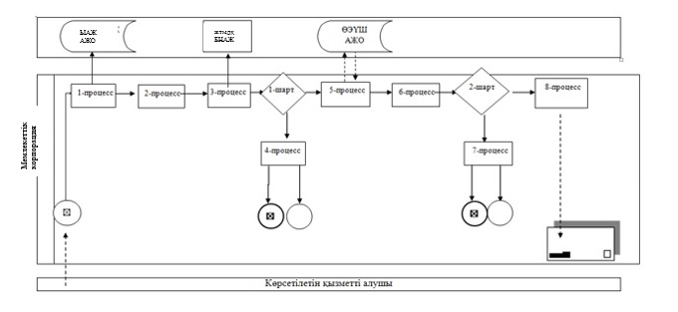

Шартты белгілер:

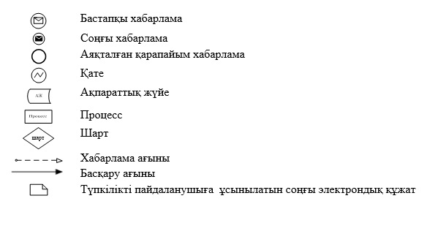

"Бірыңғай жинақтаушы зейнетақы қорына
және (немесе) ерікті жинақтаушы
зейнетақы қорына, банктерге, ішкі істер
органдарына кәмелетке толмаған
балалардың мүлкіне иелік ету және
кәмелетке толмаған балаларға мұра ресімдеу үшін анықтамалар беру" мемлекеттік көрсетілетін қызмет
регламентіне 2-қосымша
ЭҮП арқылы мемлекеттік қызмет көрсету кезінде функционалдық өзара іс-қимылдың № 2 диаграммасы

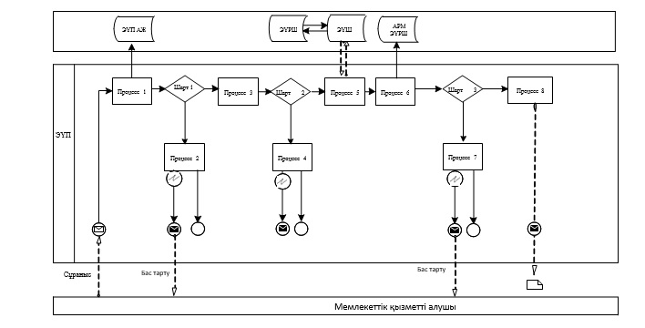

Шартты белгілер:

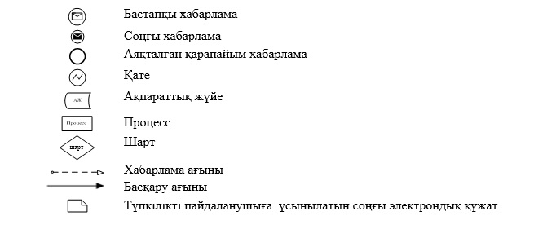

"Бірыңғай жинақтаушы зейнетақы қорына
және (немесе) ерікті жинақтаушы
зейнетақы қорына, банктерге, ішкі істер
органдарына кәмелетке толмаған
балалардың мүлкіне иелік ету және
кәмелетке толмаған балаларға мұра ресімдеу үшін анықтамалар беру" мемлекеттік көрсетілетін қызмет
регламентіне 3-қосымша
"Бірыңғай жинақтаушы зейнетақы қорына және (немесе) ерікті жинақтаушы зейнетақы қорына, банктерге, ішкі істер органдарына кәмелетке толмаған балалардың мүлкіне иелік ету және кәмелетке толмаған балаларға мұра ресімдеу үшін анықтамалар беру" мемлекеттік қызмет көрсетудің бизнес-процестерінің анықтамалығы

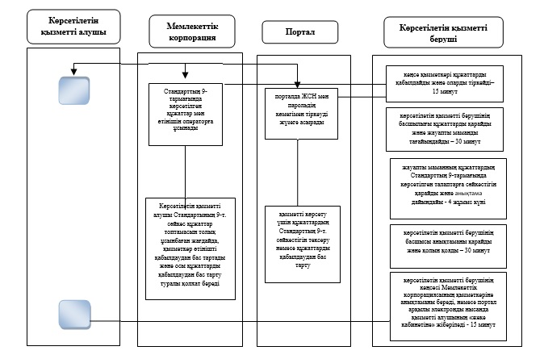

Шартты белгілер:

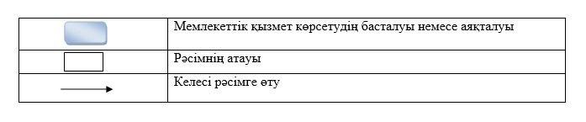

© 2012. Қазақстан Республикасы Әділет министрлігінің "Республикалық құқықтық ақпарат орталығы" ШЖҚ РМК

